**BỘ CÔNG NGHIỆP**

**TRƯỜNG ĐẠI HỌC CÔNG NGHIỆP HÀ NỘI**

**KHOA CÔNG NGHỆ THÔNG TIN**

**======***======**



**Báo cáo bài tập lớn**

**LẬP TRÌNH ỨNG DỤNG CƠ SỞ DỮ LIỆU TRÊN WEB**

|  |  |
| --- | --- |
| Giáo viên: | Ths Ngô Thị Bích Thúy |
| Nhóm - Lớp: | 14 – ĐHK12_KyPhu |
| Thành viên: |  |
|  | Hoàng Trường Phước  Bùi Đức Minh  Nguyễn Đắc Son  Hoàng Tuấn Anh  Cao Mạnh Toàn |
|  |  |
| Hệ thống: | **Website bán sách** |

Hà nội, Năm 2019

LỜI MỞ ĐẦU

Trong thời đại công nghệ phát triển như hiện nay, con người có xu hướng hoạt động trên mạng nhiều hơn. Từ đó đã phát sinh ra ngành mới như thương mại điện tử. Nắm bắt xu thế đó, các cửa hàng cũng thành lập ra các trang web của mình để có thể quảng bá và đưa sản phẩm đến người tiêu dùng dễ dàng hơn. Dựa vào trang web bán sách <https://pibook.vn> nhóm chúng em đã tạo ra trang web bán sách online với những chức năng cơ bản như: xem thông tin sách, giỏ hàng, thông tin khách hàng, đăng nhập, đăng ký… . Với khả năng hạn hẹp của chúng em, trong quá trình thực hiện có thể xảy ra lỗi hoặc không đầy đủ. Mong cô có thể góp ý để trang web chúng em hoàn thiện hơn.

Xin chân thành cảm ơn!

Nhóm sinh viên thực hiện !

Mục lục

Chương 1. Mô tả bài toán 4

1.1 Mô tả bài toán 4

1.2 Danh sách các trang theo thiết kế 4

1.3 Phân công 5

Chương 2. Thiết kế cơ sở dữ liệu 6

2.1 Biểu đồ thực thể liên kết 6

2.2 Các quan hệ 6

Chương 3. Thiết kế giao diện 8

3.1 Giao diện phía khách hàng 8

3.1.1 Trang Master Page 8

3.1.2 Các trang màn hình tương ứng với các chức năng hỗ trợ khách hàng 8

3.2 Giao diện phía quản trị 12

3.2.1 Trang Master Page 12

3.2.2 Các trang màn hình tương ứng với các chức năng quản trị hệ thống 12

# Mô tả bài toán

## Mô tả bài toán

Một cửa hàng nước muốn xây dựng một website thực hiện các chức năng cơ bản sau:

* Cho phép khách hàng thực hiện các chức năng

1. Xem danh mục sách
2. Xem danh sách các cuốn theo danh mục
3. Xem chi tiết cuốn sách
4. Đăng ký thành viên
5. Đăng nhập
6. Chọn sách vào giỏ
7. Đặt mua

* Cho phép người quản trị đăng nhập để thực hiện các chức năng

1. Thêm, sửa, xóa danh mục sách
2. Thêm, sửa, xóa sách
3. Xem, sửa tình trạng đơn hàng
4. Thêm, sửa, xóa thành viên

## Danh sách các trang theo thiết kế

1. Admin

* MasterPageAdmin.master
* QuanLyDanhMuc.aspx
* QuanLyDonHang.aspx
* QuanLySach.aspx
* QuanLyThanhVien.aspx
* SuaSach.aspx
* ThemSachMoi.aspx

1. Khách hàng

* MasterPageClient.master
* ChiTietSach.aspx
* GioHang.aspx
* ThanhToan.aspx
* ThongTinKhachHang.aspx
* TrangSach.aspx
* XemDonHang.aspx
* DangKy.aspx
* DangNhap.aspx

## Phân công

Bảng phân việc

|  |  |
| --- | --- |
| **Tên thành viên** | **Công việc được phân công** |
| Hoàng Trường Phước | * ChiTietSach.aspx * GioHang.aspx * ThanhToan.aspx |
| Bùi Đức Minh | * QuanLyDanhMuc.aspx * QuanLyDonHang.aspx * QuanLyThanhVien.aspx |
| Nguyễn Đắc Son | * MasterPageAdmin.master * QuanLySach.aspx * SuaSach.aspx * ThemSachMoi.aspx |
| Cao Mạnh Toàn | * ThongTinKhachHang.aspx * TrangSach.aspx * DangNhap.aspx |
| Hoàng Tuấn Anh | * MasterPageClient.master * XemDonHang.aspx * DangKy.aspx |

# Thiết kế cơ sở dữ liệu

## Biểu đồ thực thể liên kết

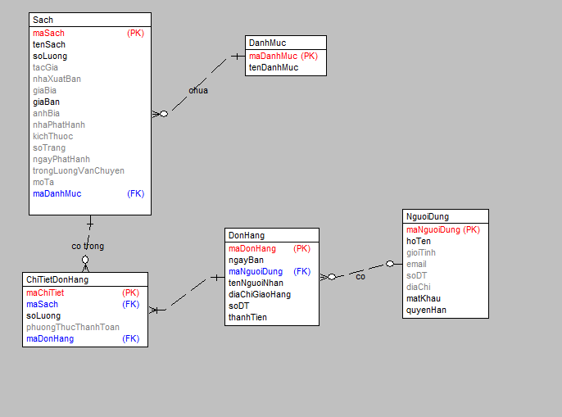

Biểu đồ thực thể liên kết

## Các quan hệ

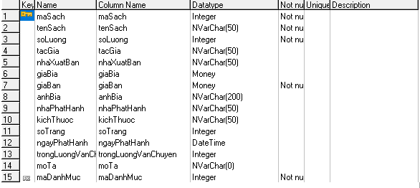

Bảng sách

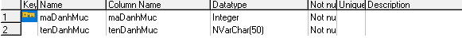

Bảng danh mục

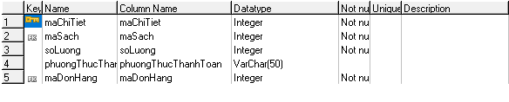

Bảng chi tiết đơn hàng

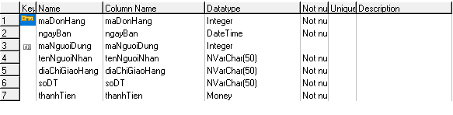

Bảng đơn hàng

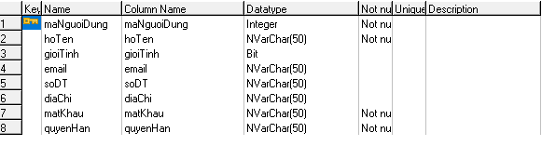

Bảng người dùng

# Thiết kế giao diện

## Giao diện phía khách hàng

### Trang Master Page

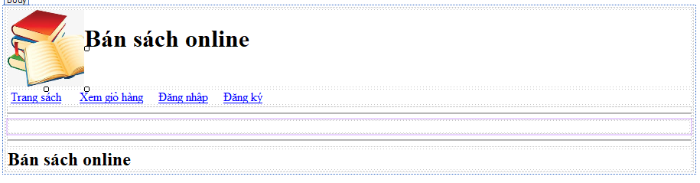

Hình MasterPageClient.master

### Các trang màn hình tương ứng với các chức năng hỗ trợ khách hàng

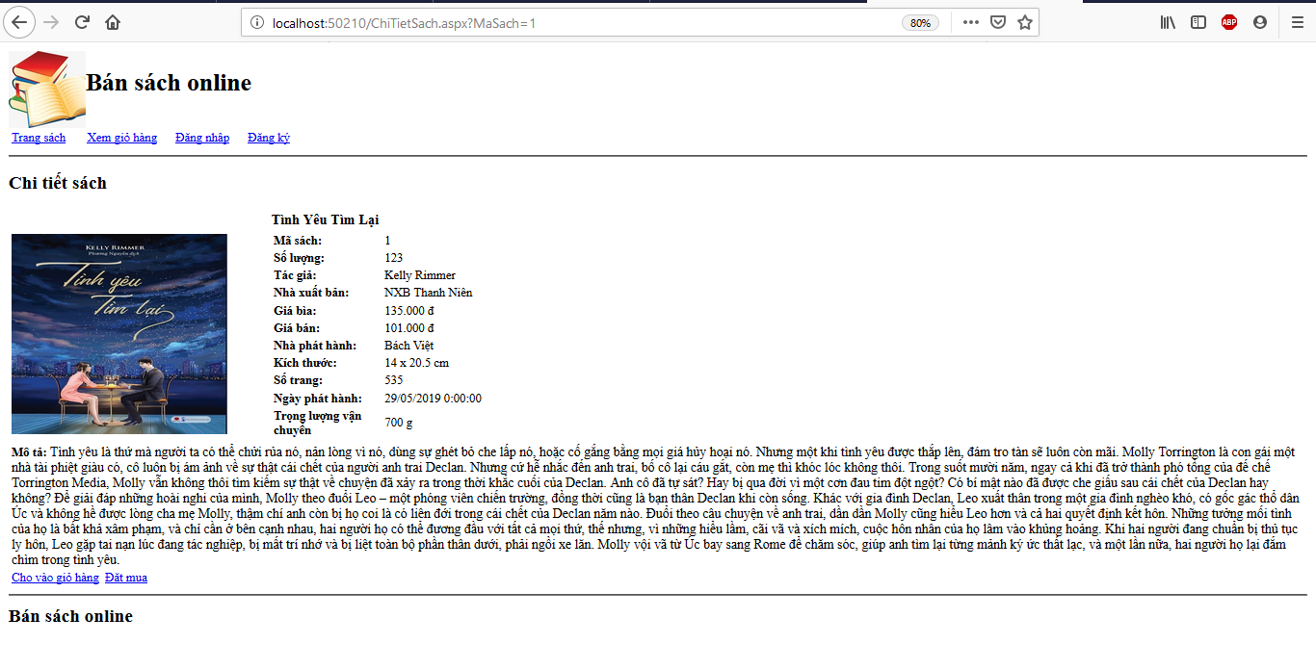

Hình ChiTietSach.aspx

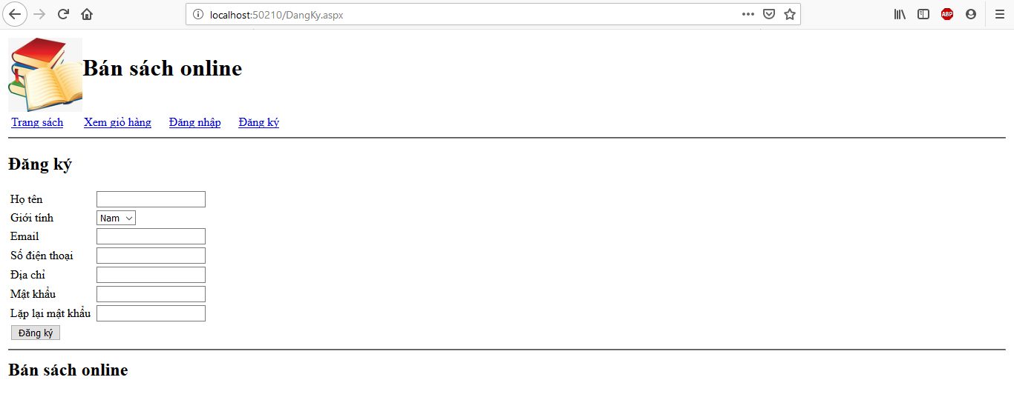

Hình DangKy.aspx

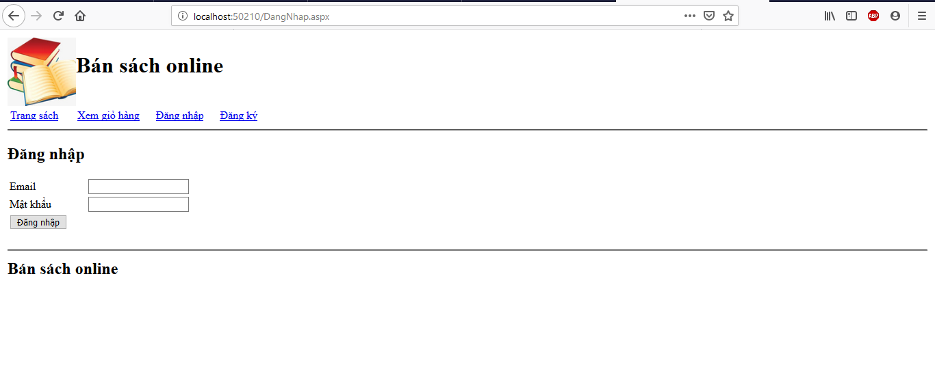

Hình DangNhap. Aspx

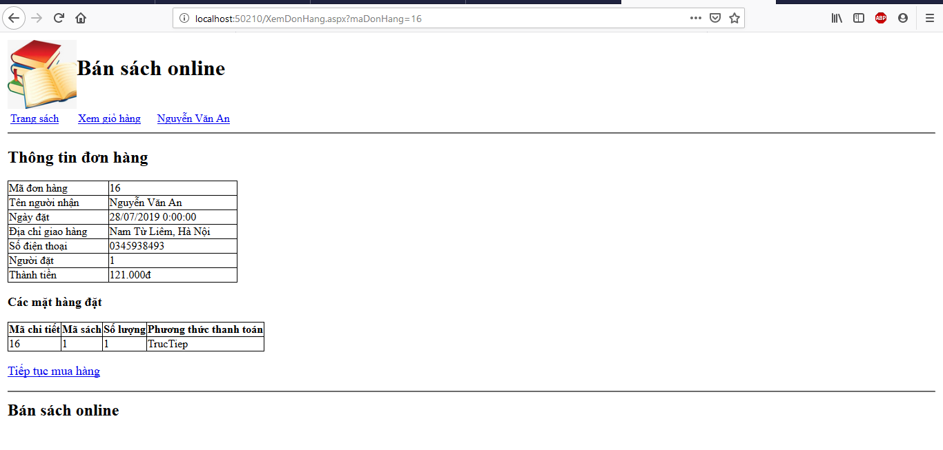Hình XemDonHang. Aspx

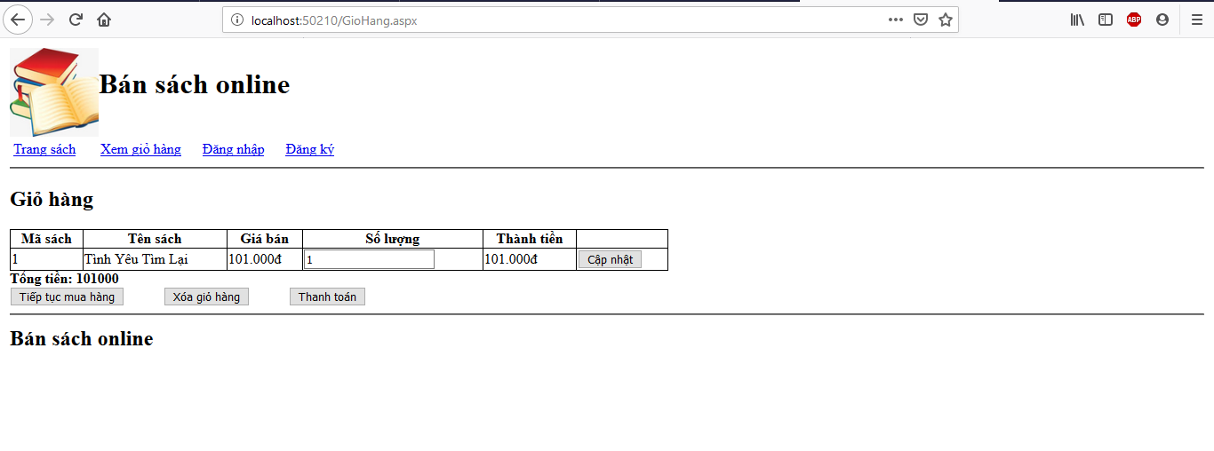

Hình GioHang. aspx

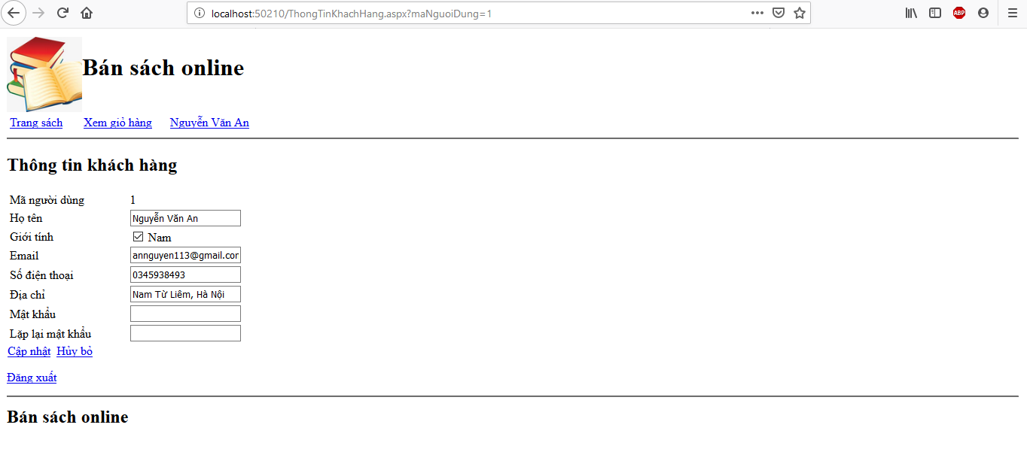

Hình ThongTinKhachHang.aspx

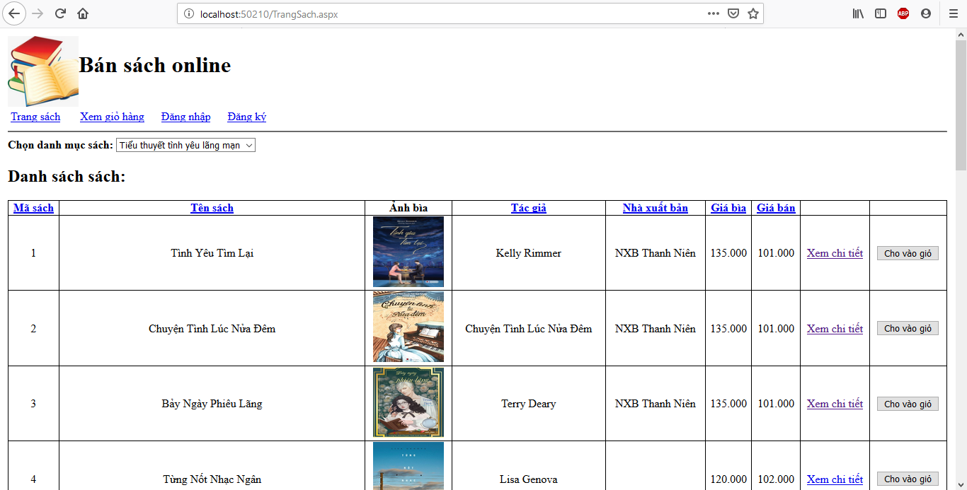

Hình TrangSach.aspx

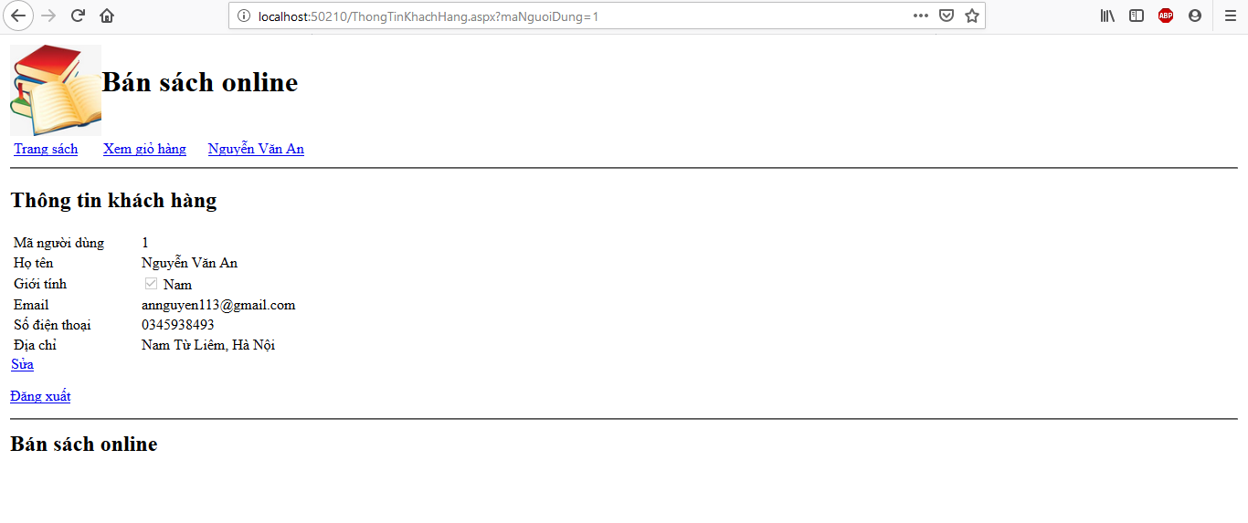

Hình ThongTinKhachHang.aspx

## Giao diện phía quản trị

### Trang Master Page

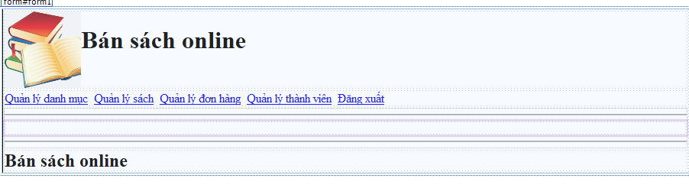

Hình MasterPageAdmin.master

### Các trang màn hình tương ứng với các chức năng quản trị hệ thống

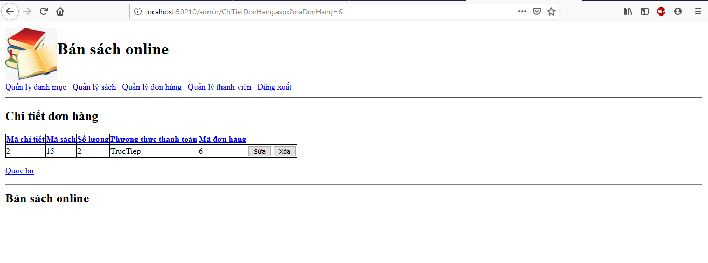Hình ChiTietDonHang.aspx

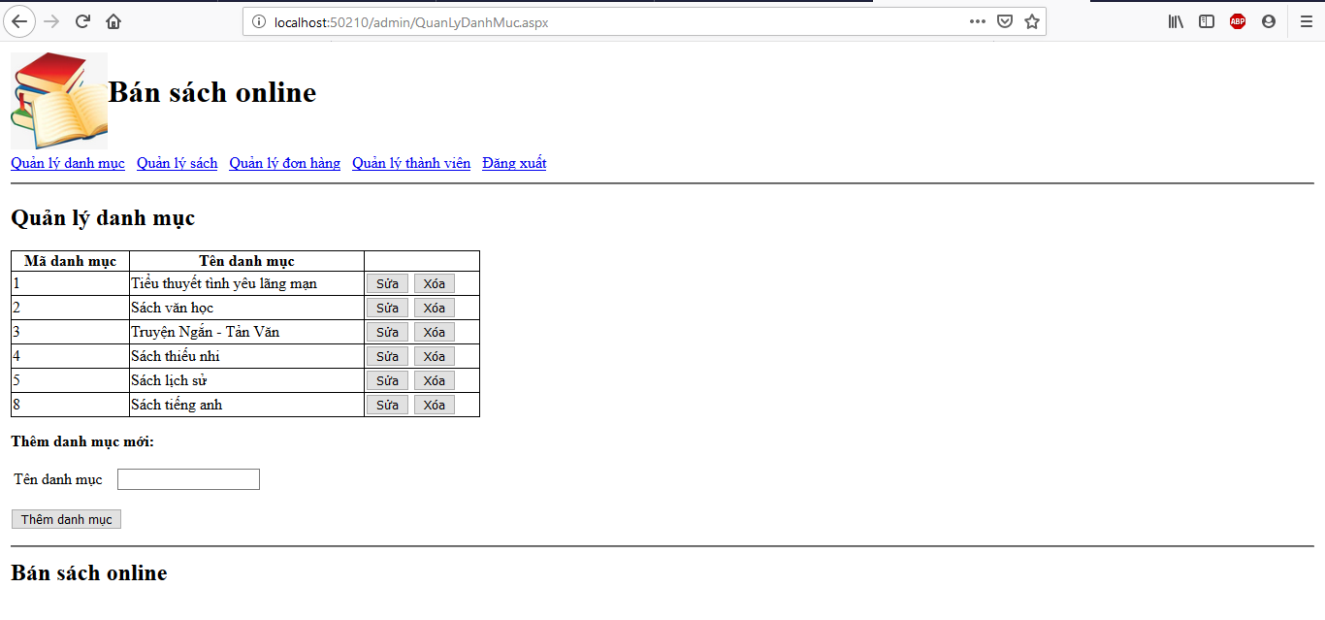Hình QuanLyDanhMuc.aspx

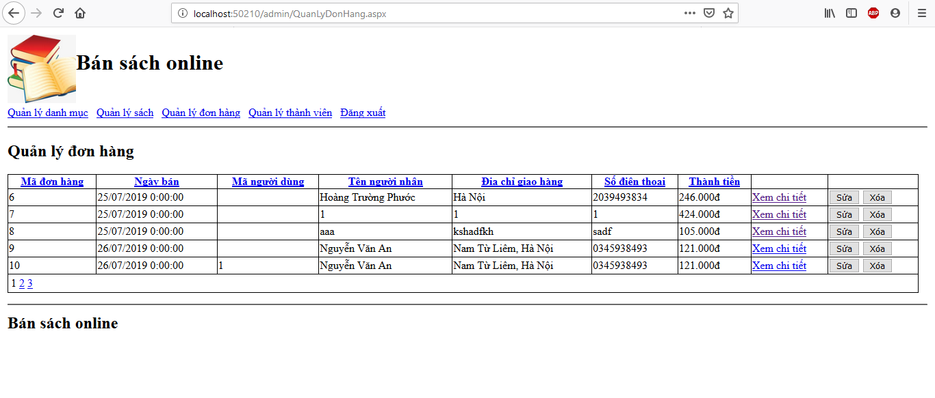Hình QuanLyDonHang.aspx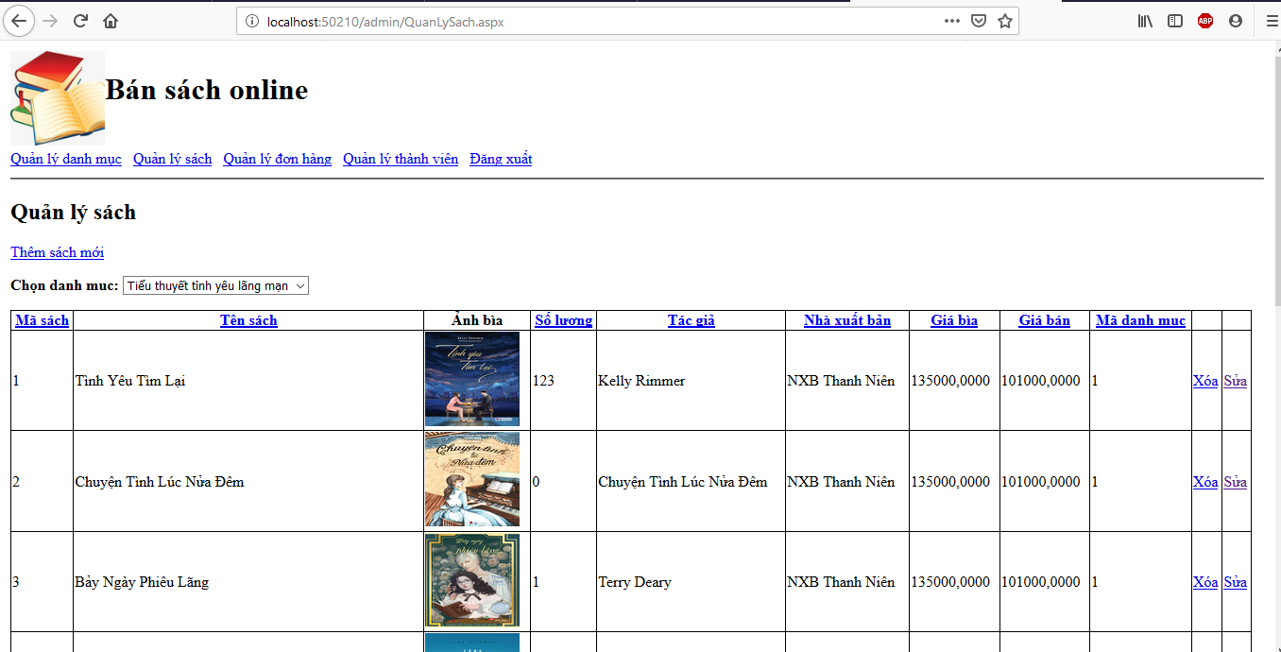

Hình QuanLySach.aspx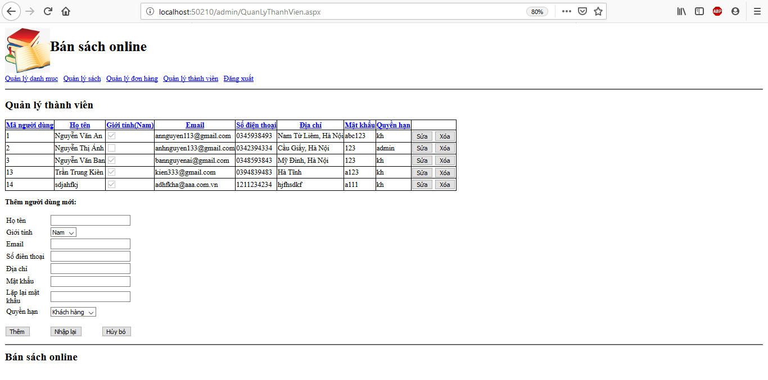Hình QuanLyThanhVien.aspx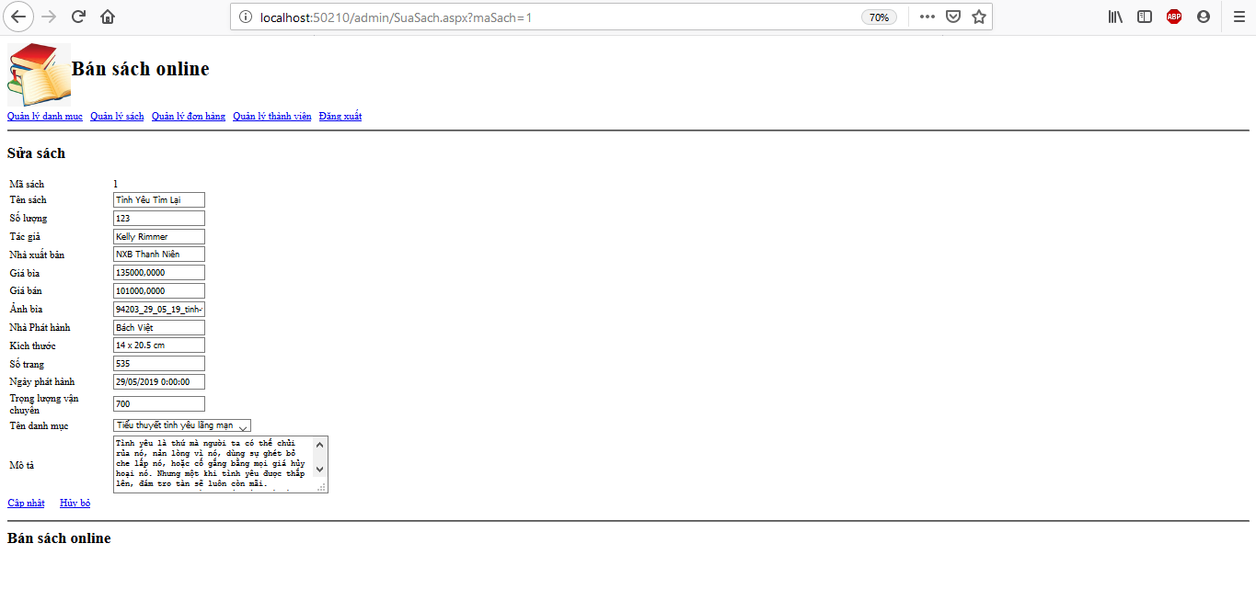Hình SuaSach.aspx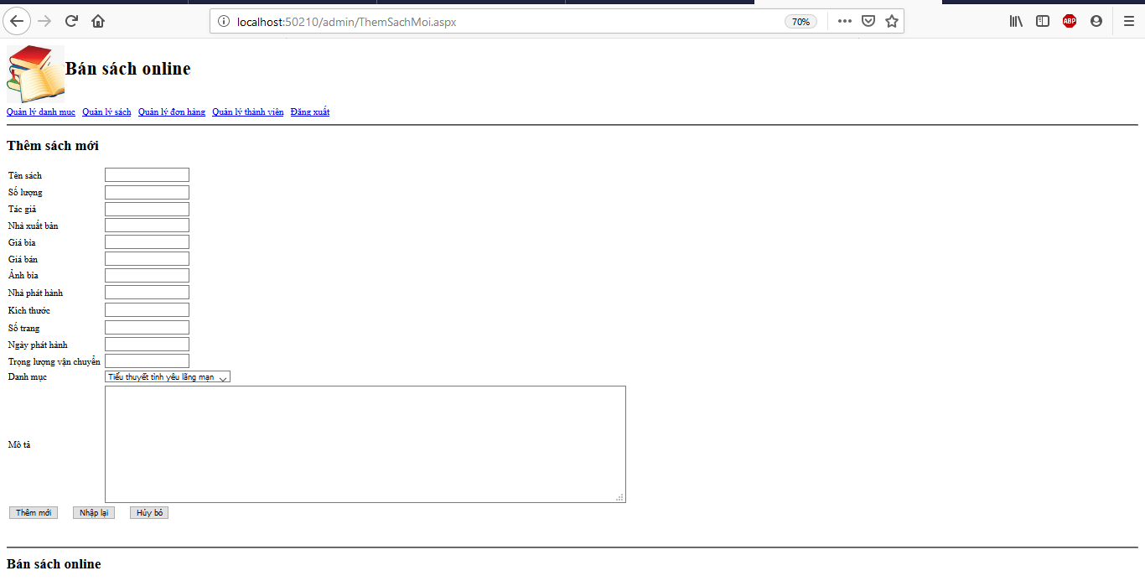

Hình ThemSachMoi.aspx